Образцы вафельной продукции

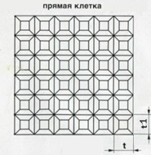 |  |  |  |  |  |  | 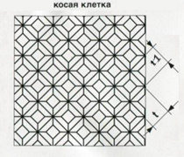
Ориентировочный вес листа 470x290 толщиной 3 мм 40 – 50 грамм
 | Параметры |  |  | Сечение вафельного листа
 | d – толщина вафельного листа |  |  | 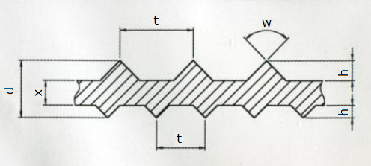
 | x – основной корпус
 | t – деление клетки
 | h – глубина клетки
 | w – угол профиля
 | Предпочтительные сочетания
 | Параметры | t,t1 (мм) |  |  | h (мм) |  |  | x (мм) |  | d (мм)
 | Верхняя плита  2,0 x 0,4 мм  прямая насечка | 2,0 |  |  | 0,4 |  |  | 1,3 |  | 2,1
 | Нижняя плита  2,0 x 0,4 мм  косая насечка | 2,0 |  |  | 0,4
 | Верхняя плита  2,0 x 0,4 мм  прямая насечка | 2,0 |  |  | 0,4 |  |  | 1,3 |  | 2,3
 | Нижняя плита  4,5 x 0,6 мм  косая насечка | 4,5 |  |  | 0,6
 | Верхняя плита  4,5,0 x 0,6 мм  прямая насечка | 4,5 |  |  | 0,6 |  |  | 1,05 |  | 2,25
 | Нижняя плита  4,5 x 0,6 мм  косая насечка | 4,5 |  |  | 0,6
 | Верхняя плита  6,0 x 2,0 мм  прямая насечка | 6,0 |  |  | 2,0 |  |  | 0,9 |  | 3,5
 | Нижняя плита  4,5 x 0,6 мм  косая насечка | 4,5 |  |  | 0,6
 | Верхняя плита  10,3 x 4,0 мм  косая насечка | 10,0 |  |  | 4,0 |  |  | 0,9 |  | 5,5
 | Нижняя плита  4,5 x 0,6 мм  косая насечка | 4,5 |  |  | 0,6
 | Артикул v001 |  | Параметры  t x t1 x h |  |  | Размер выпекаемого изделия |  |  | Спецификация  Вес/толщина
 | Верхняя плита |  | 2,5 x 2,5 x 0,4 |  |  | 290 x 470 мм |  |  | 50 / 2,5
 | Нижняя плита
 | 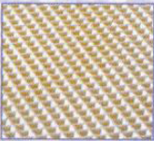 |  | 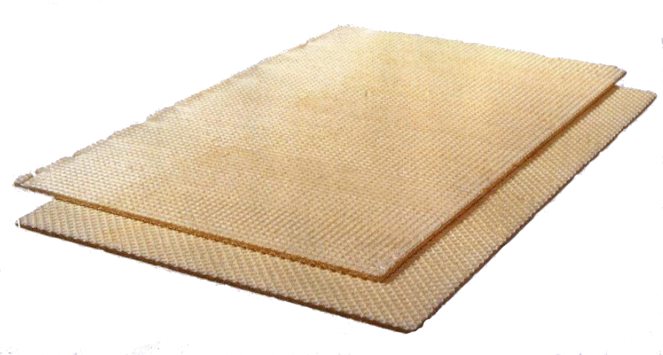

Артикул v002 | Параметры  t x t1 x h | Размер выпекаемого изделия | Спецификация  Вес/толщина
Верхняя плита | 2,5 x 2,5 x 0,4 | 290 x 470 мм | 78 / 3,8
Нижняя плита
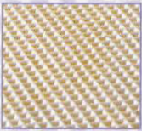 | 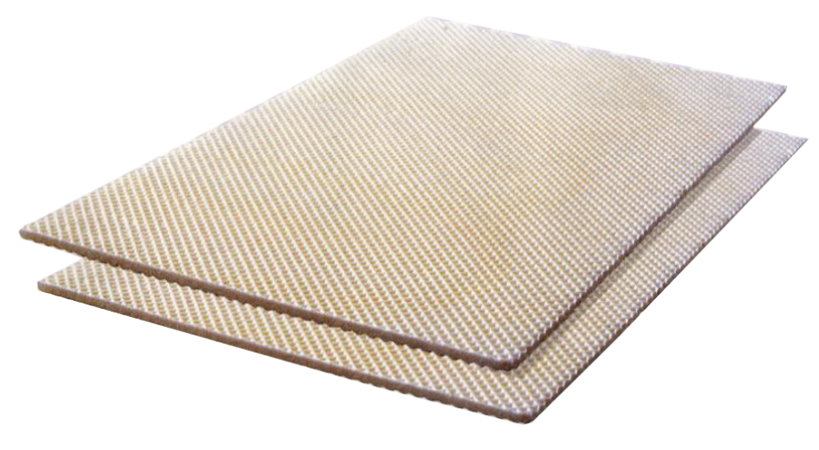

Артикул v003 | Параметры  t x t1 x h | Размер выпекаемого изделия | Спецификация  Вес/толщина
Верхняя плита | 5,0 x 5,0 x 2,0 | 290 x 470 мм | 93 / 5,1
Нижняя плита
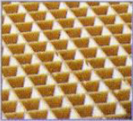 | 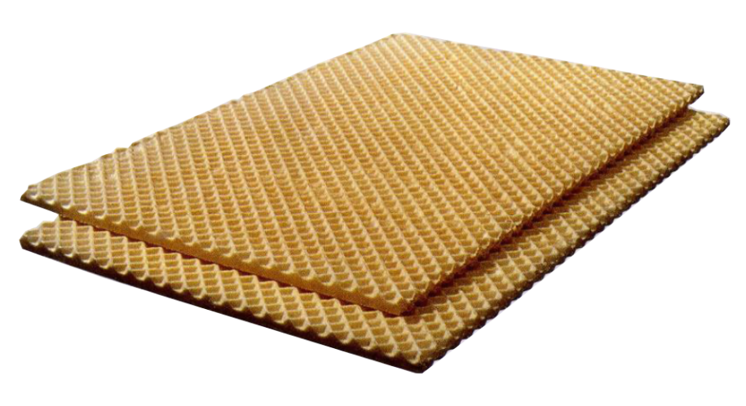

Артикул v004 | Параметры  t x t1 x h | Размер выпекаемого изделия | Спецификация  Вес/толщина
Верхняя плита | 4,5 x 4,5 x 0,5 | 290 x 470 мм | 50 / 2,5
Нижняя плита
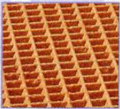 | 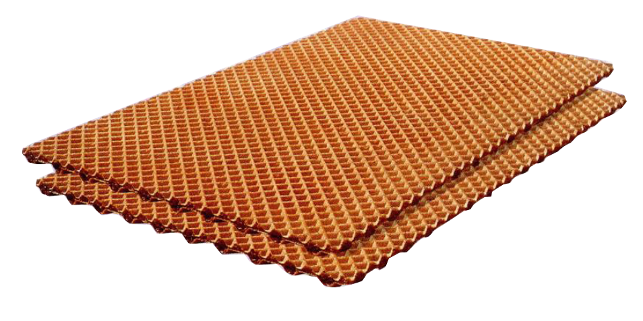

Артикул v005 | Параметры  t x t1 x h | Размер выпекаемого изделия | Спецификация  Вес/толщина
Верхняя плита | 4,5 x 4,5 x 0,2 | 290 x 470 мм | 66 / 2,5
Нижняя плита | 2,5 x 2,5 x 0,4
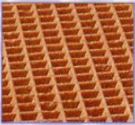 | 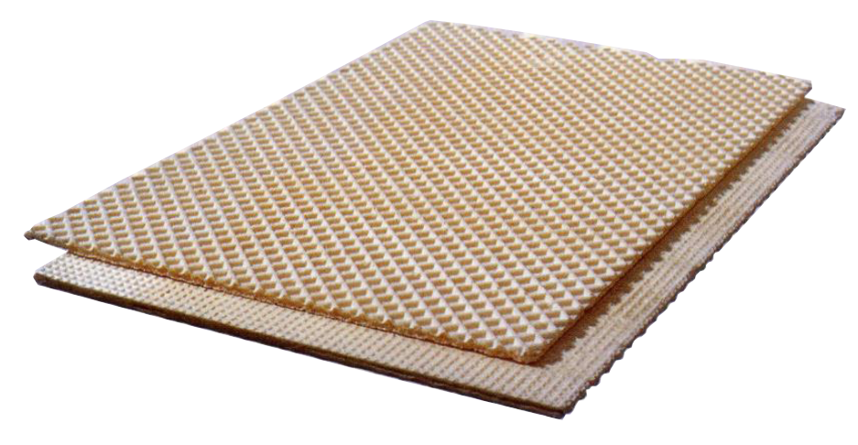

Артикул v006 | Параметры  t x t1 x h | Размер выпекаемого изделия | Спецификация  Вес/толщина
Верхняя плита | 5,0 x 5,0 x 2,0 | 290 x 470 мм | 66 / 3,2
Нижняя плита | 2,5 x 2,5 x 0,4
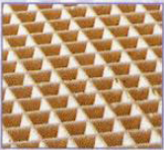 | 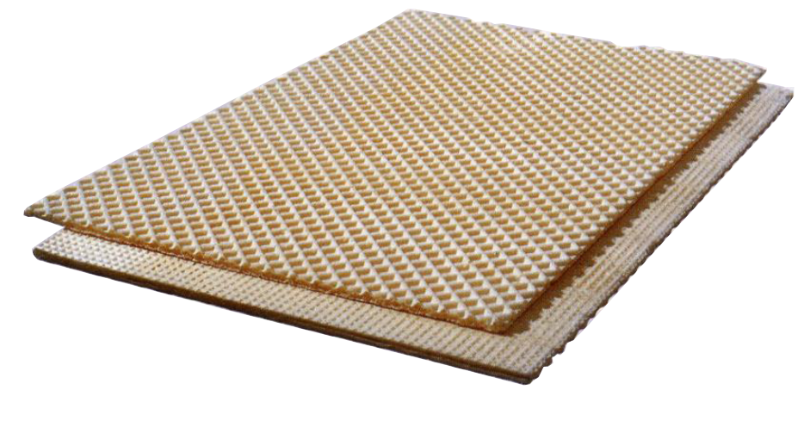

Артикул v007 | Параметры  t x t1 x h | Размер выпекаемого изделия | Спецификация  Вес/толщина
Верхняя плита | 10,0 x 10,0 x 3,0 | 290 x 470 мм | 66 / 5,3
Нижняя плита | 2,5 x 2,5 x 0,4
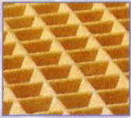 | 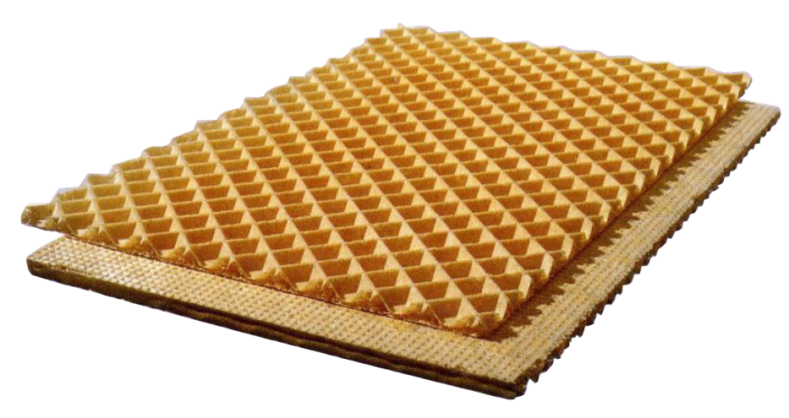
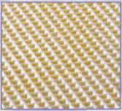

Артикул v008 | Параметры  t x t1 x h | Размер выпекаемого изделия | Спецификация  Вес/толщина
Верхняя плита | 10,0 x 10,0 x 4,0 | 290 x 470 мм | 80 / 6
Нижняя плита | 4,5 x 4,5 x 0,5
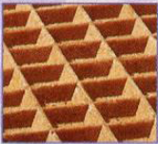 | 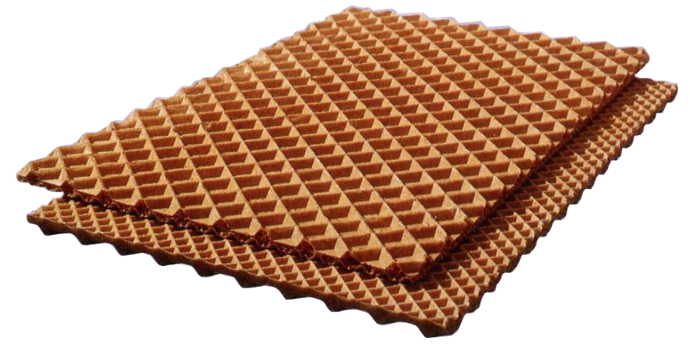
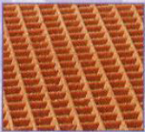

Артикул v009 | Параметры  t x t1 x h | Размер выпекаемого изделия | Спецификация  Вес/толщина
Верхняя плита | 10,0 x 10,0 x 3,5 | 290 x 470 мм | 123 / 9,2
Нижняя плита
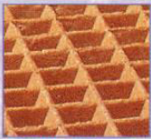 | 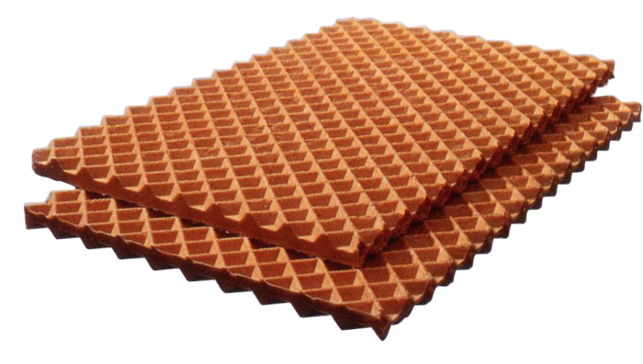

Артикул v010 | Параметры  t x t1 x h | Размер выпекаемого изделия | Спецификация  Вес/толщина
Верхняя плита | 10,0 x 10,0 x 2,0 | 290 x 470 мм | 70 / 4
Нижняя плита | 3,5 x 3,5 x 0.4
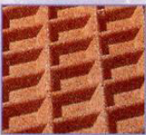 | 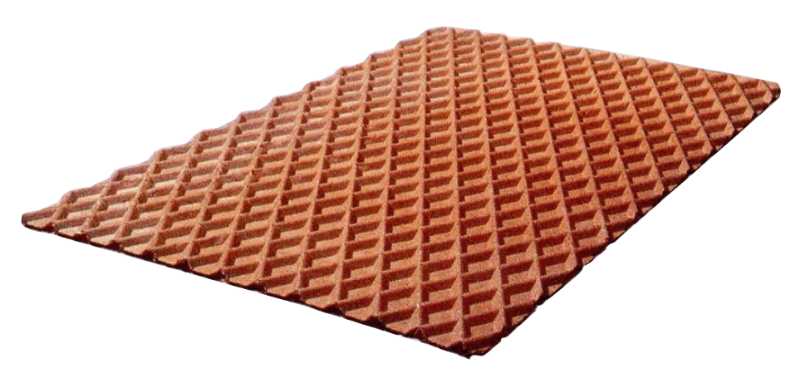
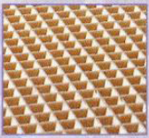

Артикул v011 | Параметры  t x t1 x h | Размер выпекаемого изделия | Спецификация  Вес/толщина
Верхняя плита | Парижский x 2 | 290 x 470 мм | 70 / 4
Нижняя плита | 2,5 x 2,5 x 0,4
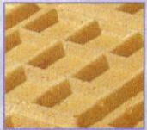 | 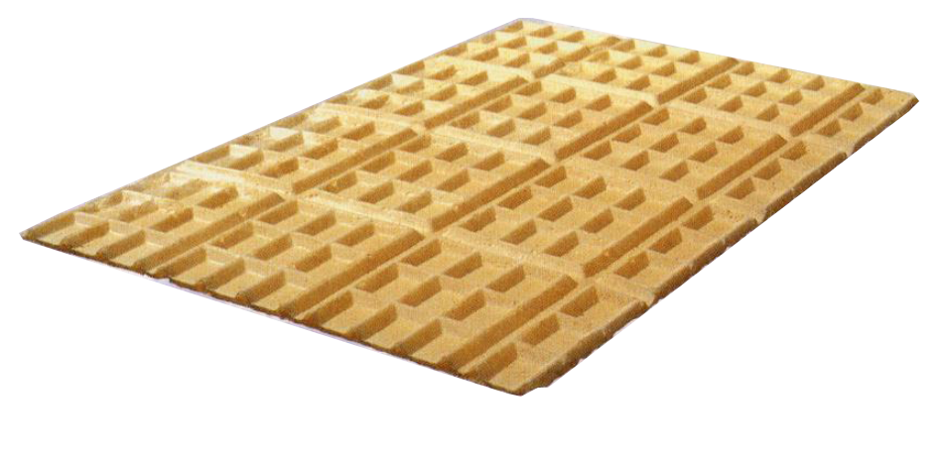
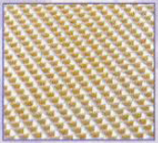

Артикул v012 | Параметры  t x t1 x h | Размер выпекаемого изделия | Спецификация  Вес/толщина
Верхняя плита |  | 290 x 470 мм | 83 / 5
Нижняя плита
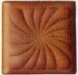 | 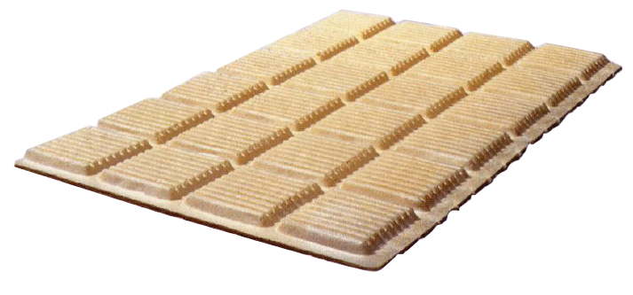


Артикул v013 | Параметры  t x t1x h | Размер выпекаемого изделия | Спецификация  Вес/толщина
Верхняя плита |  | 290 x 470 мм | 70 / 4,5
Нижняя плита
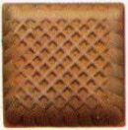 | 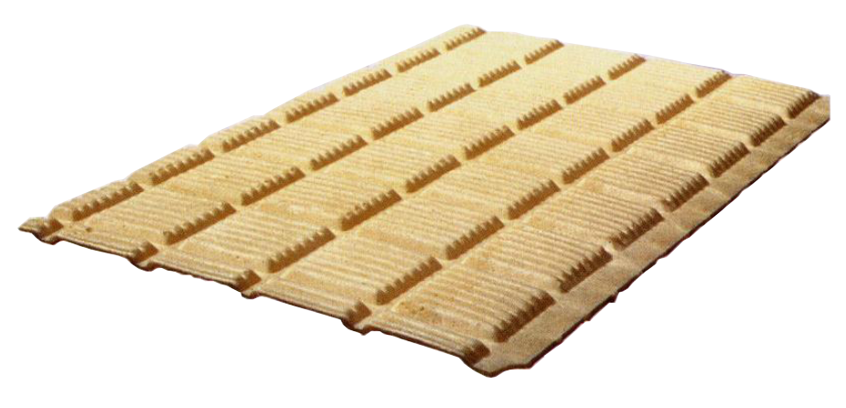


Артикул v014 | Параметры  t x t1 x h | Размер выпекаемого изделия | Спецификация  Вес/толщина/высота
Верхняя плита |  | 290 x 470 мм | 97 / 3 / 9
Нижняя плита
 | 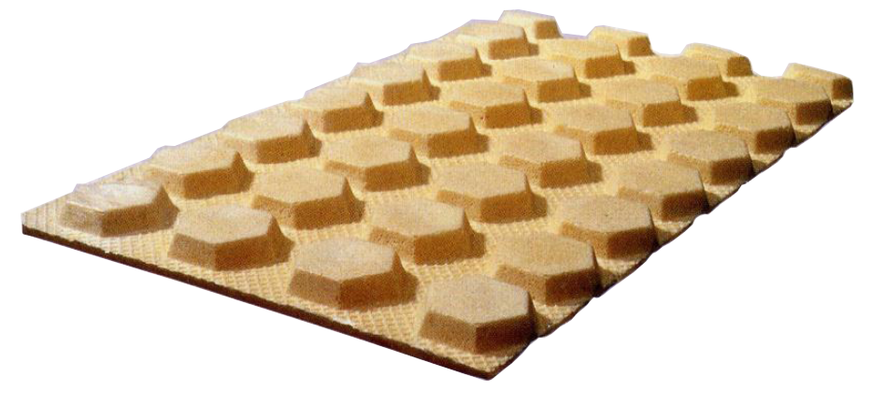

Артикул v015 | Параметры  t x t1 x h | Размер выпекаемого изделия | Спецификация  Вес/толщина/высота
Верхняя плита |  | 290 x 470 мм | 91 / 2 / 14
Нижняя плита
 | 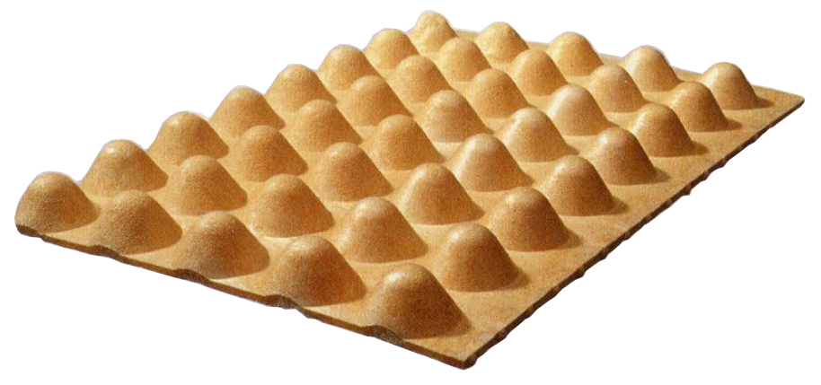

Артикул v016 | Параметры  t x t1 x h | Размер выпекаемого изделия | Спецификация  Вес/толщина/высота
Верхняя плита |  | 290 x 470 мм | 87 / 2 / 13
Нижняя плита
 | 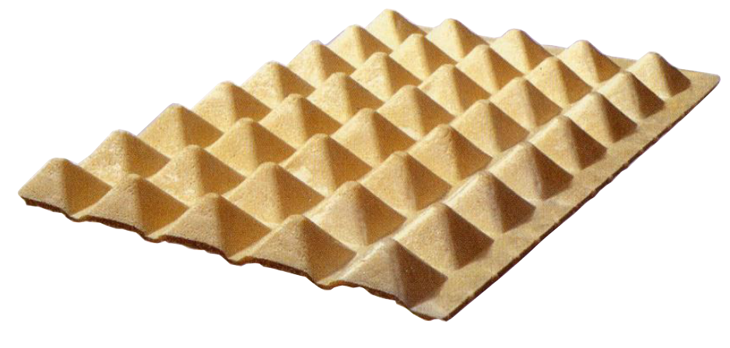

Артикул v017 |  | Параметры  t x t1 x h | Размер выпекаемого изделия | Спецификация  Вес/толщина/высота
Верхняя плита |  |  | 290 x 470 мм | 80 / 2 / 7
Нижняя плита
 |  | 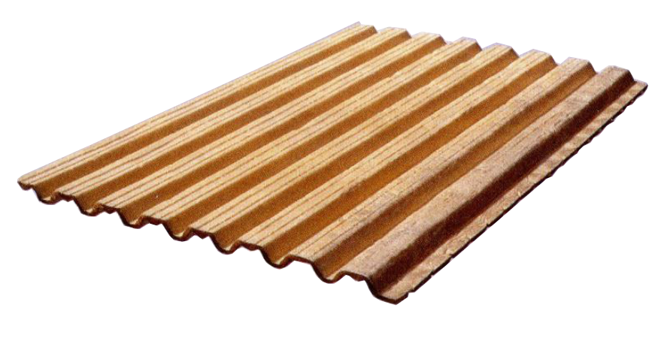

Артикул v018 | Параметры  t x t1 x h | Размер выпекаемого изделия | Спецификация  Вес/толщина/высота
Верхняя плита |  | 290 x 470 мм | 125 / 2 / 12
Нижняя плита
 | 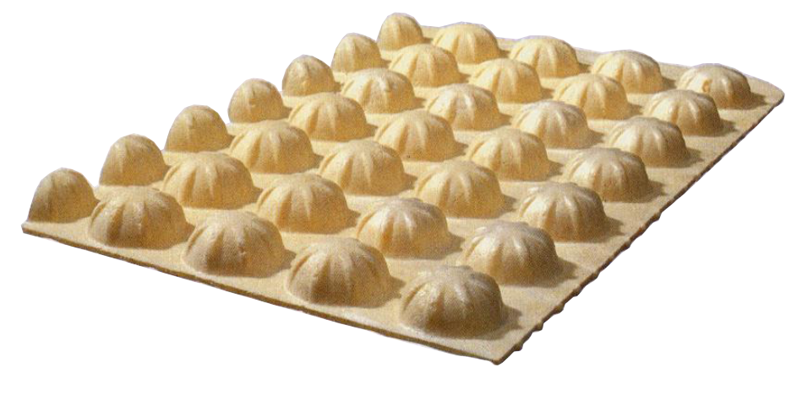

Артикул v019 | Параметры  t x t1 x h | Размер выпекаемого изделия | Спецификация  Вес/толщина/высота
Верхняя плита |  | 290 x 470 мм | 87 / 2 / 11
Нижняя плита
 | 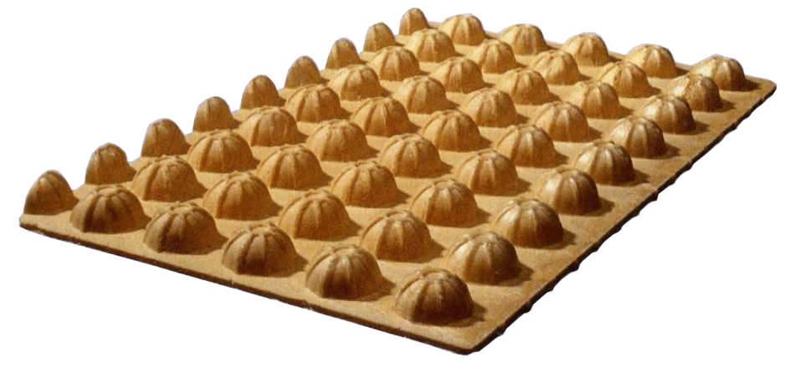

Артикул v020 | Параметры  t x t1 x h | Размер выпекаемого изделия | Спецификация  Вес/толщина
Верхняя плита |  | 290 x 470 мм | 99 / 12
Нижняя плита
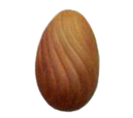 | 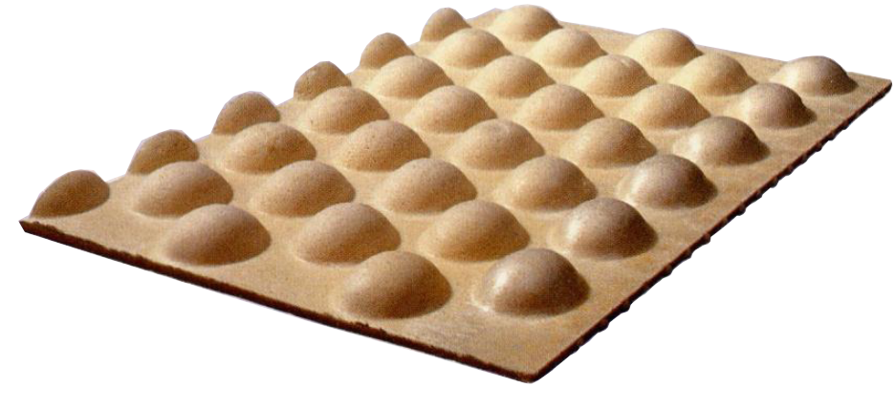
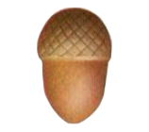

Артикул v021 | Параметры  t x t1 x h | Размер выпекаемого изделия | Спецификация  Вес/толщина/высота
Верхняя плита |  | 290 x 470 мм | 87 / 2 /10
Нижняя плита
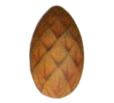 | 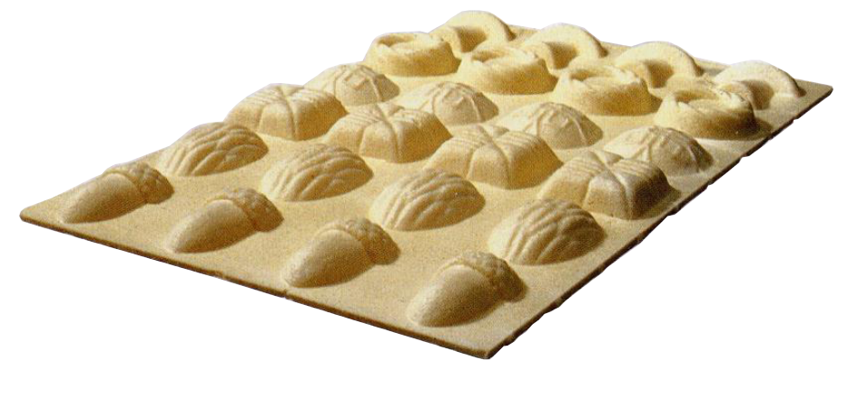
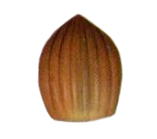

Артикул v022 | Параметры  t x t1 x h | Размер выпекаемого изделия | Спецификация  Вес/толщина/высота
Верхняя плита |  | 290 x 470 мм | 87 / 2 /10
Нижняя плита
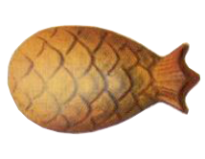 | 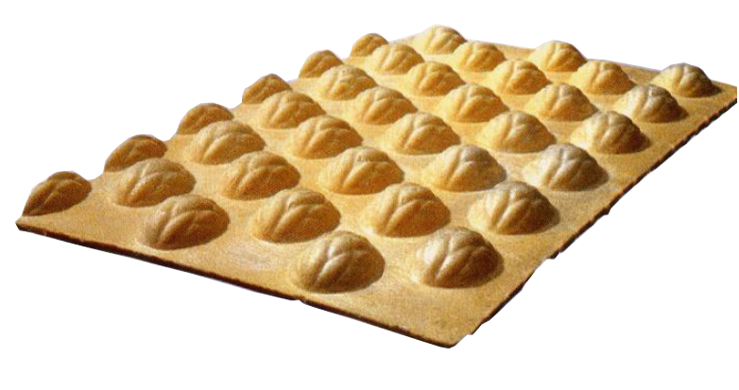


Артикул v023 |  | Параметры  t x t1 x h | Размер выпекаемого изделия | Спецификация  Вес/толщина/высота
Верхняя плита |  |  | 290 x 470 мм | 91 / 3 /12
Нижняя плита
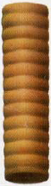 |  | 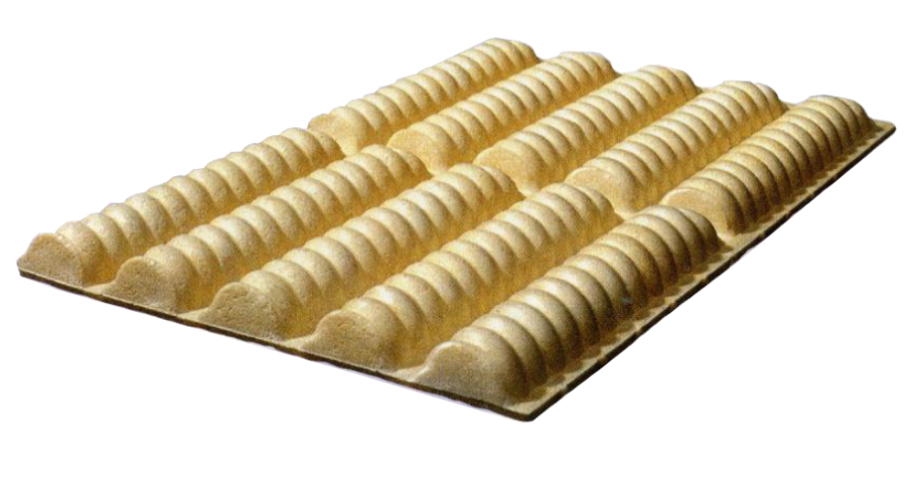

Артикул v024 | Параметры  t x t1 x h | Размер выпекаемого изделия | Спецификация  Вес/толщина
Верхняя плита |  | 290 x 470 мм | 87 / 3,2
Нижняя плита | 5,0 x 5,0 x 2,0
 | 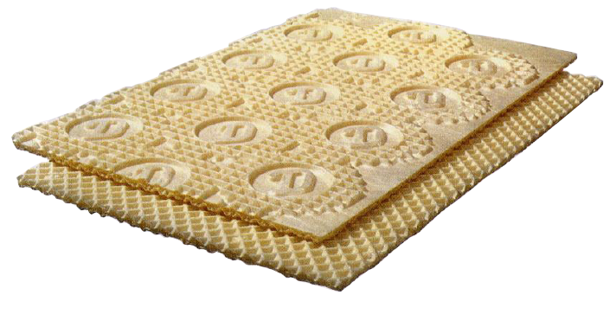
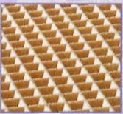

Артикул v025 | Параметры  t x t1 x h | Размер выпекаемого изделия | Спецификация  Вес/толщина
Верхняя плита | java | 290 x 470 мм | 63 / 2,5
Нижняя плита | 2,5 x 2,5 x 0,4
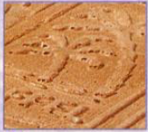 | 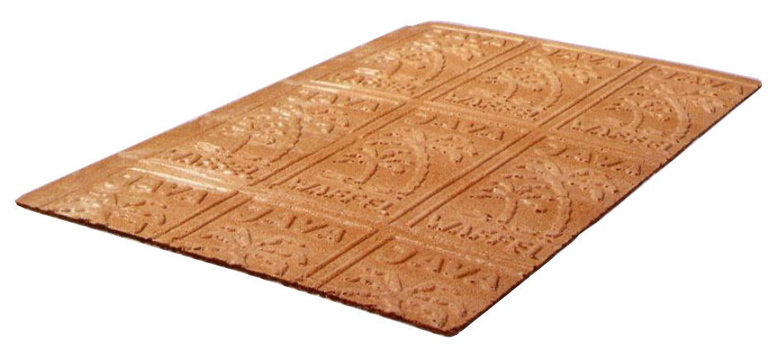

Артикул v026 | Параметры  t x t1 x h | Размер выпекаемого изделия | Спецификация  Вес/толщина
Верхняя плита |  | 290 x 470 мм | 90 / 4
Нижняя плита
 | 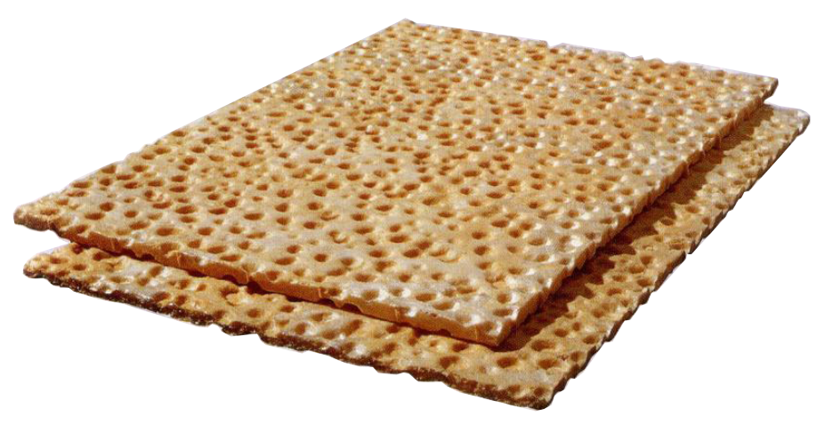

Артикул v027 | Параметры  t x t1 x h | Размер выпекаемого изделия | Спецификация  Вес/толщина
Верхняя плита | 3,5 x 3,5 x 0,4 | d 185 | 6 / 1,5
Нижняя плита | 3,5 x 3,5 x 0,4
 | 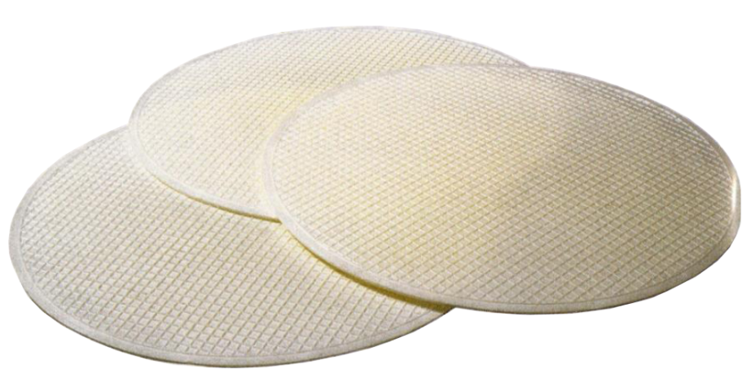


Варианты изображений

Артикул v028 | Артикул v029 | Артикул v030 | Артикул v031 | Артикул v032 | Артикул v033
 |  |  |  |  | 
Артикул v034 |  | Артикул v035 |  | Артикул v036
 |  |  |  | 

Варианты изделий

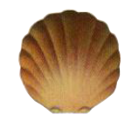 | 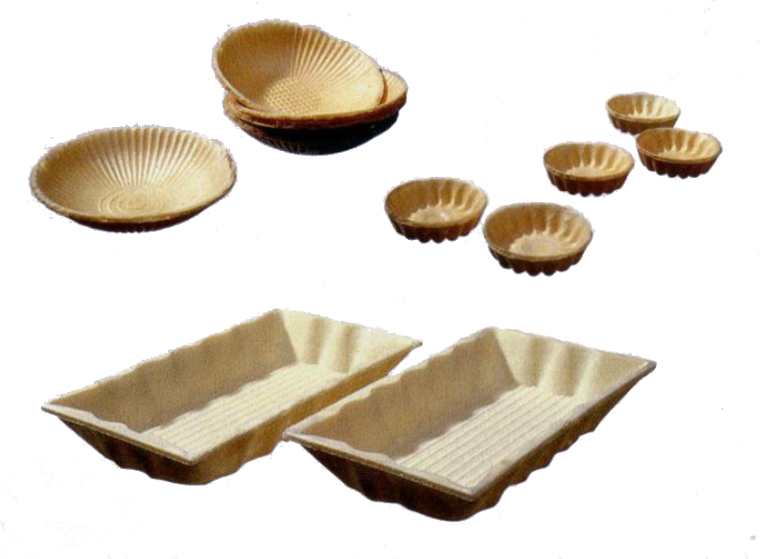

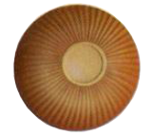

 | Артикул v037 |  | Артикул v038 |  | Артикул v039 | Артикул v040
 | 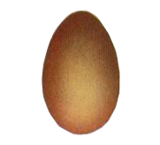 |  | 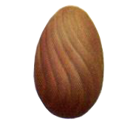 |  | 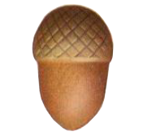
 | Артикул v041 |  | Артикул v042 |  | Артикул v043 | Артикул v044
 | 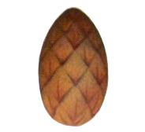 |  | 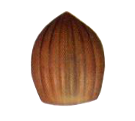 |  | 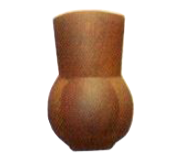
 | Артикул v045 |  | Артикул v046 |  | Артикул v047 | Артикул v048
 | 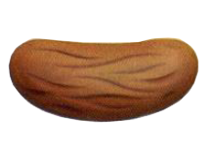 |  | 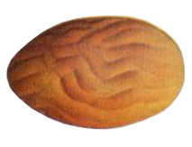 |  | 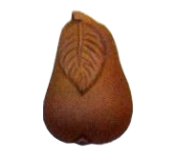 | 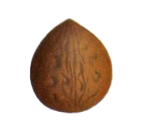
 | Артикул v049 |  |  |  | Артикул v050
 | 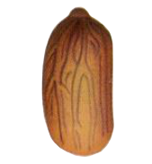 |  |  |  | 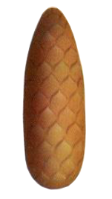
Артикул v051 |  | Артикул v052 |  | Артикул v053 |  |  | Артикул v054
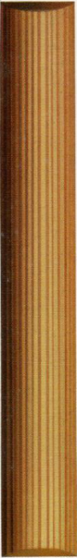 |  | 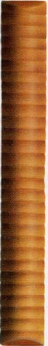 |  |  |  |  | 